МОУ СОШ № 29
г. Кострома

Комаров
Борис Павлович

5 июля 1941 года, Ленинград
Дата и место призыва в Армию

Старший лейтенант
Воинское звание

Заместитель командира роты подвижных средств связи 69 армии
Военная служба в период ВОВ и места прохождения службы.

1946 год
Время демобилизации

Источником сведений для занесения в Книгу являются:

Военный билет: серия №
Красноармейская книжка №
Архивные сведения военкомата (указать какие)
____________________________________________________________________________________________________________________________________Дата заполнения:

Сведения о наградах, полученных в период Великой Отечественной Войны:
- Два ордена «Красной звезды»,
- Орден «Кранного знамени»

Воспоминания
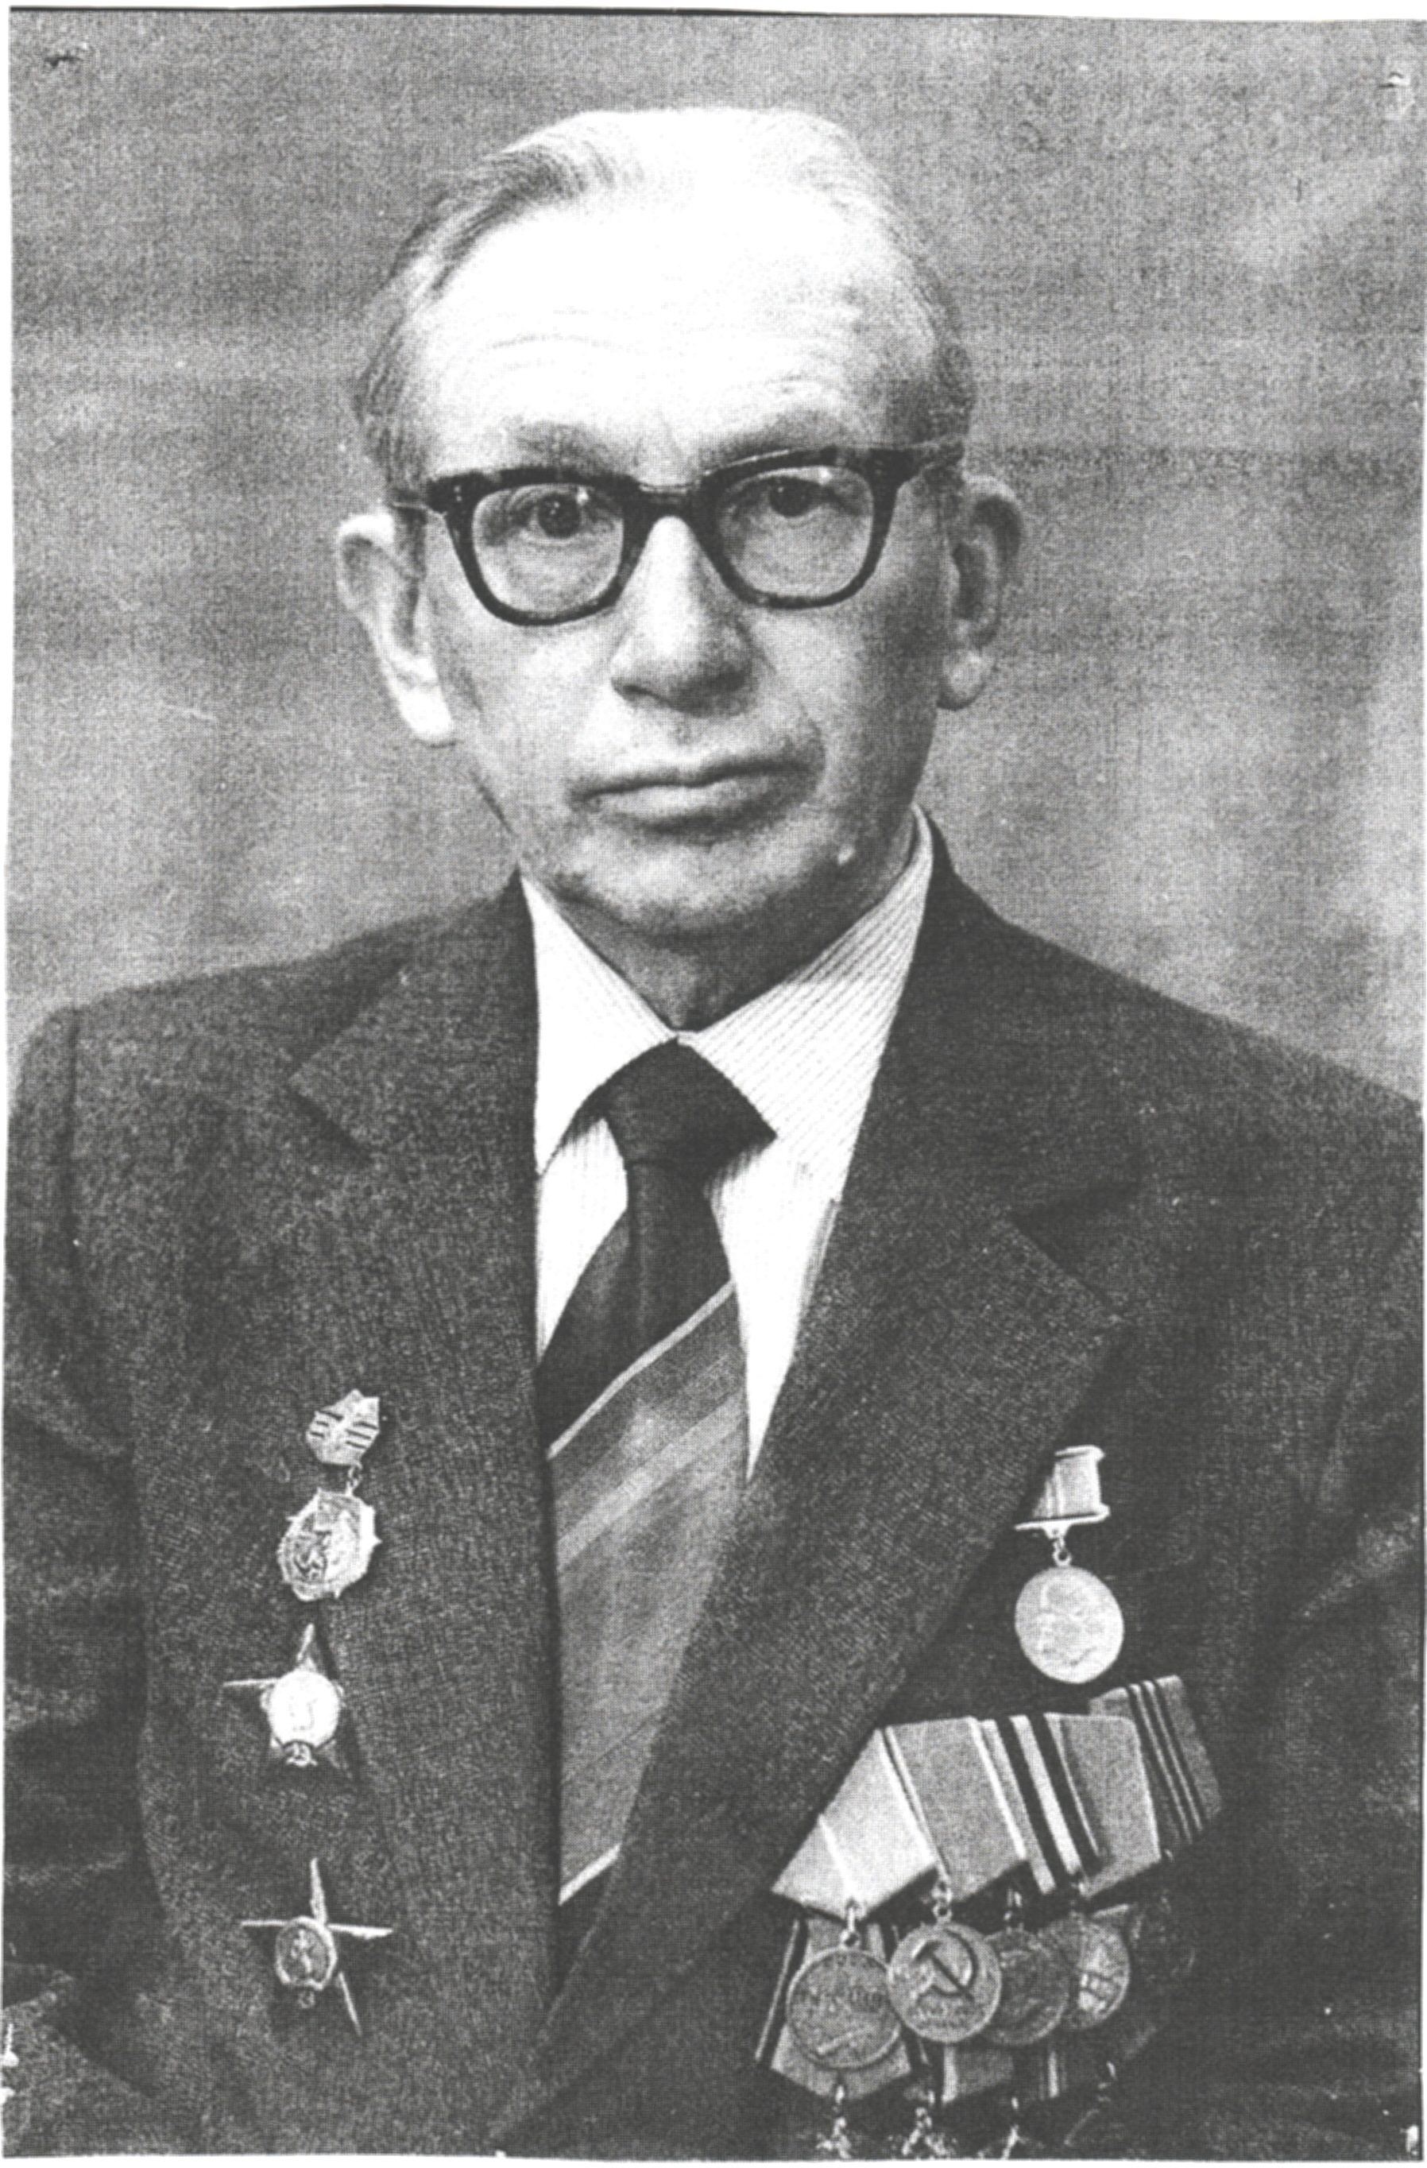
День 22 июня 1941 года запомнится Борису Павловичу на всю жизнь по двум причинам. В этот день он сдавал последний государственный экзамен, заканчивал Ярославский Государственный пединститут, и в этот день началась великая битва советского народа с фашистской Германией.
5 июля 1941 года Комаров был призван в ряды Советской армии, и отправлен в Ленинград на краткосрочные курсы при военной электротехнической академии связи. После многих переездов из города в город и переводов из одной части в другую, он был направлен для прохождения службы в отдельный полк связи. В декабре 1942-феврале 1943 года войска освободили г. Харьков. И начали быстро продвигаться на запад. Тылы значительно отстали, коммуникации растянулись в силу чего нарушилось регулярное снабжение войск боеприпасами. Фашисты, сумев перегруппировать свои части и подтянув свежие дивизии, перешли в контрнаступление, и войскам армии пришлось отступать и снова отдать Харьков немцам. Войска советских солдат подвергались жесточайшей бомбежке с воздуха, но несмотря на это, войска мужественно сражались, и вместе с прибывшим подкреплением врага остановили на берегах Северного Донца. Войска армии были выведены во второй эшелон для пополнения и переформирования, а в 1943 году войска 69 армии в составе Воронежского фронта участвовали в знаменитом сражении на Курской Дуге. Перед армией была поставлена задача овладеть г. Белгородом, а затем и Харьковом. Что и было выполнено.
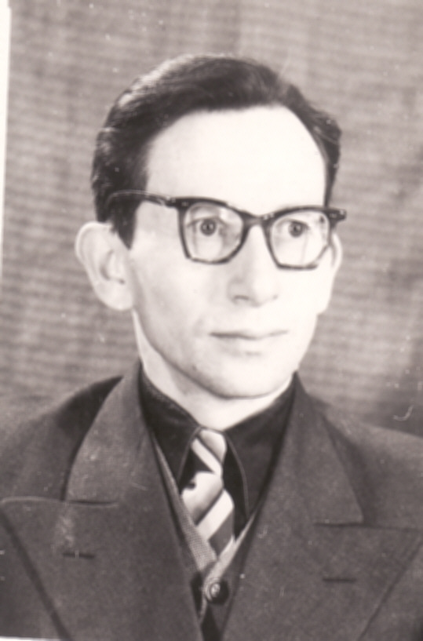
После очередного пополнения войска 69 армии были переданы в состав 1 Белорусского фронта. И участвовали в освобождении Польши и Германии. При освобождении Польши, Борису Павловичу пришлось доставлять секретную документацию в г. Люблин, где находилось Польское правительство во главе с Бориславом Берутом. . У него до сих пор сохранился пропуск в Польский комитет.
Затем войска армии в районе города Франкфурта на Одере форсировали реку Одер. И началась подготовка к знаменитой Берлинской операции. После ее успешного завершения, войска продолжали продвижение на запад по направлению к реке Эльбе в район г. Магдебкрга. Но 2 мая 1945 года пришло известие о капитуляции Берлина, и продвижение было приостановлено.
После демобилизации из рядов Советской армии в 1946 году у Бориса Павловловича началась мирная работа в качестве преподавателя физики. С 1947 года работает в Костромском технологическом институте. В 1960 году он был награжден медалью за «Трудовое отличие».

